附件五
附件五
附件五
國立高雄大學

「災害防救科技研究中心」
設置計畫書

提案人：吳明淏(土木與環境工程學系)

中華民國103年12月29日
國立高雄大學災害防救科技研究中心設置計畫書
經104年3月3日103學年度第3次院務會議修正通過
民國104年3月6日第49次研究發展會議通過

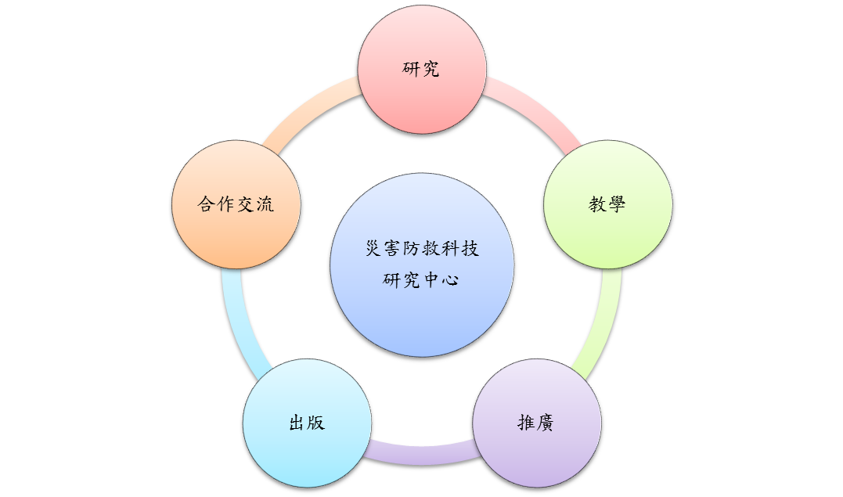
- 成立目的：台灣位處於西太平洋颱風帶及環太平洋地震帶，經常遭遇天然災害的嚴厲挑戰，再加上人為對自然環境的不當使用、任意破壞，使得重大災情的災害屢屢發生，如颱風、梅雨、乾旱、地震等，造成許多寶貴人命與資產的相繼損失；同時，經濟發展與不斷開發，各種建設紛紛而起，加上隨著都市化發展變遷，人口及產業紛紛向都市集中，因此人為意外災害隨之增多，如火災、爆炸、重大陸上交通事故、空難等。無論是何種災害，對廣大民眾而言，都是恐懼不安的來源。中心設置的目的即為加強災害防救科技研究，減少災害損傷程度，針對大高雄地區各類災害潛勢進行研究分析，以協助高雄市政府擬定災害防救計畫、執行災害防救工作，及防救災資源之整合，期減少天災人禍之損失。並承辦各類防救災教育計畫，舉辦各項防救災教育宣導，培養災害防救人才，特依「國立高雄大學研究中心設置辦法」設立院級「災害防救科技研究中心」。
圖：中心未來發展方向
- 期限：本中心經工學院院務會議審議通過後成立。成立後滿兩年，自第三年起提出年度工作報告及次年工作規劃，並依「國立高雄大學研究中心管理暨評鑑辦法」接受評鑑。
- 組織架構：
- 本中心設置於工學院，中心成員預計設置有主任一人；專任研究助理八至十人，執行計畫研究相關內容；行政助理一人，綜理日常業務。
- 本研究中心無編制員額，所有業務相關費用皆自給自足。本中心之收入均納入本校校務基金；各項經費之報支，依學校相關規定辦理。
- 研究中心置主任一人，綜理中心各項業務。任期一任為三年，連選得連任。主任由工學院院長推薦本校相關領域之專任副教授以上教師兼任，並由校長遴聘之。
- 架構圖

- 未來定位：
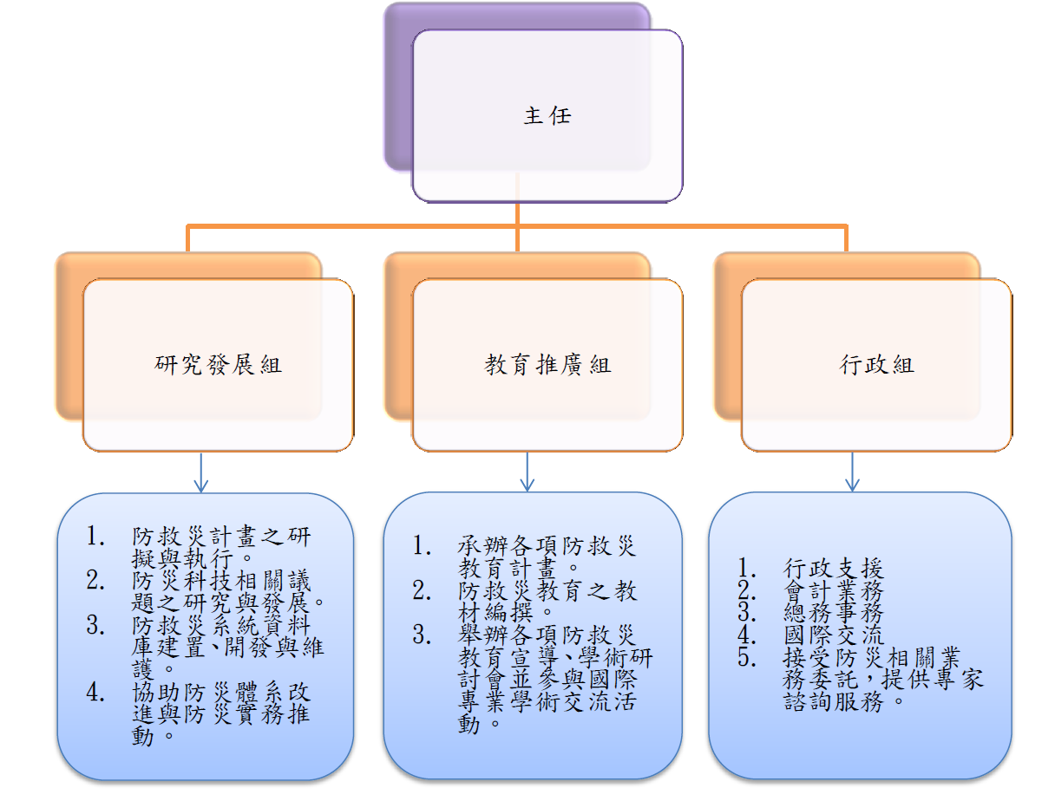
- 研究：防災科技相關議題之研究與發展，並擬定防救災相關計畫。建置防
- 救災系統資料庫及協助防災體系改進與防災實務推動。邀請國內外相關學者專家參與研究議題與計畫之執行。
- 教學：規劃防救災相關培訓課程，培訓本校學生、政府人員、工程人員及社會大眾於災害整治與預防上之觀念與應變措施。
- 推廣：辦理防救災相關教育宣導、學術研討會與各類說明會，推廣災害防治之觀念及宣導政府防救災政策與相關法規，增進相關產、官、學界等之交流與合作。
- 出版：出版防救災相關之研究報告及宣導手冊，提供政府機構、學校團體或民間組織參考交流用。
- 合作交流：推動與國內外各防災學術團體暨政府機構與民間組織之交流與合作。
- 運作空間：
本中心規劃將利用圖書資訊館6樓之空間。
- 經費來源：
本中心無編制員額，所有業務相關費用皆自給自足，並得接受下列經費來源：
- 本校、院、系之專案補助。
- 執行計畫研究之經費。
- 相關分析及服務之收入。
- 校外其他人員或團體機構之捐助。
本中心各項經費之報支，依學校相關規定辦理。未來本中心將承接公部門及產業計畫案，預計中心整體營運進入軌道後，將積極擴展中大型跨領域以及相關產學計畫合作案。
- 預期成果：（具體化成果，可分成質化和量化成果分別敘述之）
- 結合相關學者與專家，改進防救災技術與方法，並研擬適當之防災與救災技術規範，以期減少天災及人禍之損失。
- 各年度之工作重點將依當年度執行所有計畫之性質與經費多寡，由中心內部經討論後訂定之，基本分研究發展與教育推廣兩大方向。
- 促進高雄大學與學界、業界及公部門合作之相關事宜。
- 自我評鑑指標及方式：
中心將如下指標及方式自我評鑑：
- 營運方向與設置宗旨之相符性。
- 中心對外爭取之資源及其成效。
- 中心研究成果、服務活動、人才培訓、以及校內教學研究配合情形與對本校之貢獻。
- 參與研究中心營運人員及其具體貢獻與對校內外之影響。
- 支薪之專、兼任人員聘僱情形。
- 相關管理制度之建立情形與其他足以顯示中心價值之項目。
- 次年之展望。
- 相關單位配合措施：
- 校內以工學院相關系所為主，共同研究設計與分析，以發展與應用於防救災科技相關領域為目標。
- 校外整合大高雄地區學界資源共同發展。

